建设项目环境影响报告表
（污染影响类）

项目名称：嘉荫县丰浩粮食加工有限责任公司建设项目
建设单位：嘉荫县丰浩粮食加工有限责任公司
编制日期：2025年9月

中华人民共和国生态环境部制

目 录
一、建设项目基本情况 1
二、建设项目工程分析 9
三、区域环境质量现状、环境保护目标及评价标准 15
四、主要环境影响和保护措施 19
五、环境保护措施监督检查清单 31
六、结论 33
附表 34
附图1 本项目地理位置图 35
附图2 厂区总平面布置图 36
附图3 项目周边环境现状照片 37
附图4 伊春市环境分区管控单元图 38
附件1 营业执照 39
附件2 土地相关文件 40
附件3 燃料分析单 42
附件4 监测报告 43
附件5 核定总量计算说明 47

一、建设项目基本情况
建设项目名称 | 嘉荫县丰浩粮食加工有限责任公司建设项目
项目代码 | 无
建设单位联系人 |  | 联系方式
建设地点 | 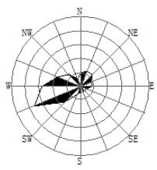  伊春市嘉荫县振东村
地理坐标 | （ 130度 05 分 52.279 秒， 48 度 51 分 47.637 秒）
国民经济  行业类别 | D4430热力生产和供应  A0514农产品初加工活动 | 建设项目  行业类别 | 91热力生产和供应工程 （包括建设单位自建 自用的供热工程）
建设性质 | ☑新建（迁建）  □改建  □扩建  □技术改造 | 建设项目  申报情形 | ☑首次申报项目  □不予批准后再次申报项目  □超五年重新审核项目  □重大变动重新报批项目
项目审批（核准/  备案）部门（选填） | 无 | 项目审批（核准/  备案）文号（选填） | 无
总投资（万元） | 50 | 环保投资（万元） | 10
环保投资占比（%） | 20.0% | 施工工期 | 2026.3-2026.4
是否开工建设 | ☑否  □是： | 用地（用海）  面积（m²） | 3000
专项评价设置情况 | 无
规划情况 | 无
规划环境影响  评价情况 | 无
规划及规划环境影响评价符合性分析 | 无
其他符合性分析 | 1、与生态环境分区管控符合性分析：  本项目位于伊春市嘉荫县振东村，根据《伊春市人民政府关于实施“三线一单”生态环境分区管控意见》伊政规〔2021〕6号规定、伊春市生态环境准入清单（2023年版）以及生态环境分区管控报告，项目所在区域属于一般管控单元。突出污染物排放控制和环境风险防控，按照差别化的生态环境准入要求，优化空间和产业布局，不断提升资源利用效率，强化环境质量改善目标约束，解决局部生态环境质量不达标、生态环境风险高的问题。  生态保护红线：根据《伊春市生态环境准入清单》（2023版），本项目拟建设地点属于一般管控单元，不涉及自然保护区、地质公园、风景名胜区、森林公园、水产种质资源保护区、饮用水水源保护区、湿地公园和一级国家级公益生态林等生态保护红线区域。符合生态保护红线管控要求。。  环境质量底线：本项目运营期各类污染物经环境保护措施治理后均可达标排放，对区域环境造成的不利影响较小，不会改变区域环境质量现状，因此，符合环境质量底线要求。  资源利用上线：本项目供水水源为桶装水、供电电源为当地供电电网，用水水源及供电电源可靠，资源消耗量相对于区域资源利用总量较小，符合资源利用上线要求。  生态环境准入清单：根据伊春市生态环境准入清单（2023年版），本项目所在地属于嘉荫县其他区域，属于一般管控单元，环境管控单元编码：ZH23072230002。  根据《黑龙江省生态环境分区管控应用技术指南环境影响评价》中相关规定：“环评文件涉及“三线一单”生态环境分区管控符合性分析采取“一图一表一说明”的表达方式”。本项目具体分析如下：  ①一图  根据本项目“生态环境分区管控分析报告”，本项目与环境管控单元叠加图如下：  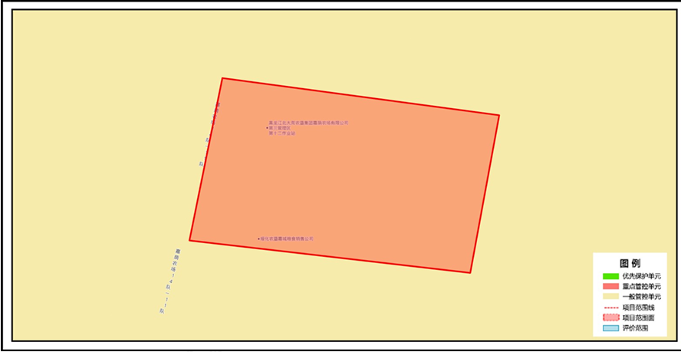  图1-1 与环境管控单元位置叠加图  ②一表  表1-1 伊春市嘉荫县生态环境准入清单符合性分析  ③一说明  嘉荫县丰浩粮食加工有限责任公司建设项目位置涉及伊春市嘉荫县；项目占地总面积0.07平方公里。与生态保护红线交集面积为0.00平方公里，占项目占地面积的0.00%。与自然保护地整合优化方案数据交集面积为0.00平方公里，占项目占地面积的0.00%。保护地涉及等类型。与自然保护地（现状管理数据）交集面积为0.00平方公里，占项目占地面积的0.00%。保护地涉及等类型。与饮用水水源保护区交集面积为0.00平方公里，占项目占地面积的0.00%。与国家级水产种质资源保护区交集面积为0.00平方公里，占项目占地面积的0.00%。与环境管控单元优先保护单元交集面积为0.00平方公里，占项目占地面积的0.00%；与重点管控单元交集面积为0.00平方公里，占项目占地面积的0.00%；一般管控单元交集面积为0.07平方公里，占项目占地面积的100.00%。与地下水环境优先保护区交集面积为0.00平方公里，占项目占地面积的0.00%；与地下水环境重点管控区交集面积为0.00平方公里，占项目占地面积的0.00%，与地下水环境一般管控区交集面积为0.07平方公里，占项目占地面积的100.00%。  严格落实本报告提出的环保措施后，本项目污染物均可达标排放。项目建设对周围环境影响较小，本项目符合《黑龙江省人民政府关于实施“三线一单”生态环境分区管控的意见》（黑政发〔2020〕14号）和《伊春市生态环境准入清单》（2023版）中要求。  2、产业政策符合性分析：  根据《产业结构调整指导目录》(2024年本)，本项目属于第一类 鼓励类中一、农林业 26 农林牧渔产品储运、保鲜、加工与综合利用，本项目热风炉为10t/h燃生物质热风炉，不属于淘汰类设备，因此本项目建设符合国家产业政策。  3、选址合理性分析  本项目位于黑龙江省伊春市嘉荫县振东村，用地性质为工业用地，行业类别与用地性质相符，土地相关文件见附件2，项目北侧为晒场，西侧均为粮仓，南侧为晒场，东侧为晒场，本项目燃生物质热风炉烟气经布袋除尘器处理后经15m高烟囱排放，颗粒物排放浓度满足《工业炉窑大气污染物排放标准》（GB9078-1996）中的表2中的二级标准，SO₂排放浓度满足《工业炉窑大气污染物排放标准》（GB9078-1996）中的表4中的二级标准。烟气黑度满足《工业炉窑大气污染物排放标准》（GB9078-1996）中的表2中的二级标准。粮食烘干、筛选、装卸、输送生产过程中采取仓库密闭、减小装卸高度；清理筛采用封闭式清理筛，烘干塔烘干废气经折流挡板和塔顶排气孔滤尘网过滤后排放；采取措施后厂区内污染物排放量小，对环境空气影响较小，本项目周边500m范围内无居民，因此不会对周围环境造成明显影响。综上所述，本项目选址较为合理。  4、与《黑龙江省工业炉窑大气污染综合治理方案》（黑环发[2019]144号）符合性分析  对照《黑龙江省工业炉窑大气污染综合治理方案》（黑环发〔2019〕144号），本项目不属于钢铁、焦化、电解铝、铸造、水泥和平板玻璃等产能过剩行业，符合文件中“二、重点任务：（一）加大产业结构调整力度”中的相关要求。  本项目烘干塔热风炉燃用生物质压块燃料，不涉及燃煤及煤气发生炉设备，符合文件中“二、重点任务：（二）加快燃料清洁低碳化替代”中的相关要求。  本项目烘干塔热风炉配设布袋除尘器及15m排气筒，可使热风炉烟气达标排放；本项目输送传送带封闭设置，运输车辆装卸区设置遮挡设施，清选工艺采用封闭式清理筛，通过上述措施可使厂界颗粒物无组织达标排放，符合文件中“二、重点任务：（三）实施污染深度治理。推进工业炉窑全面达标排放。”中的相关要求。  综上所述，本项目符合《黑龙江省工业炉窑大气污染综合治理方案》（黑环发[2019]144号）中的相关要求。  5、与《工业炉窑大气污染综合治理方案》(环大气[2019]56号)符合性分析  《工业炉窑大气污染综合治理方案》中提出：（一）加大产业结构调整力度。严格建设项目环境准入。新建涉工业炉窑的建设项目，原则上要入园区，配套建设高效环保治理设施。重点区域严格控制涉工业炉窑建设项目，严禁新增钢铁、焦化、电解铝、铸造、水泥和平板玻璃等产能；严格执行钢铁、水泥、平板玻璃等行业产能置换实施办法；原则上禁止新建燃料类煤气发生炉（园区现有企业统一建设的清洁煤制气中心除外）。加大落后产能和不达标工业炉窑淘汰力度。分行业清理《产业结构调整指导目录》淘汰类工业炉窑。天津、河北、山西、江苏、山东等地要按时完成各地已出台的钢铁、焦化、化工等行业产业结构调整任务。鼓励各地制定更加严格的环保标准，进一步促进产业结构调整。对热效率低下、敞开未封闭，装备简易落后、自动化程度低，无组织排放突出，以及无治理设施或治理设施工艺落后等严重污染环境的工业炉窑，依法责令停业关闭。  （二）加快燃料清洁低碳化替代。对以煤、石油焦、渣油、重油等为燃料的工业炉窑，加快使用清洁低碳能源以及利用工厂余热、电厂热力等进行替代。重点区域禁止掺烧高硫石油焦（硫含量大于3%）。玻璃行业全面禁止掺烧高硫石油焦。加大煤气发生炉淘汰力度。2020年年底前，重点区域淘汰炉膛直径3 米以下燃料类煤气发生炉；集中使用煤气发生炉的工业园区，暂不具备改用天然气条件的，原则上应建设统一的清洁煤制气中心。加快淘汰燃煤工业炉窑。重点区域取缔燃煤热风炉，基本淘汰热电联产供热管网覆盖范围内的燃煤加热、烘干炉（窑）。加快推动铸造（10吨/小时及以下）、岩棉等行业冲天炉改为电炉。  （三）实施污染深度治理。推进工业炉窑全面达标排放。已有行业排放标准的工业炉窑，严格执行行业排放标准相关规定，配套建设高效脱硫脱硝除尘设施，确保稳定达标排放。已制定更严格地方排放标准的，按地方标准执行。重点区域钢铁、水泥、焦化、石化、化工、有色等行业，二氧化硫、氮氧化物、颗粒物、挥发性有机物（VOCs）排放全面执行大气污染物特别排放限值。已核发排污许可证的，应严格执行许可要求。  本项目热风炉属于工业炉窑，但由于项目为区域粮食服务，不属于《工业炉窑大气污染综合治理方案》中所列的行业，结合黑龙江省现有粮食烘干企业的情况，目前均未要求粮食烘干企业进驻工业园区的要求。同时本项目非重点行业工业炉窑，因此污染治理要求参照《排污许可证申请与核发技术规范工业炉窑》（HJ1121-2020）中可行性技术要求，本项目热风炉燃料为生物质，燃生物质热风炉烟气经布袋除尘器处理后经15m高烟囱排放，颗粒物排放浓度执行《工业炉窑大气污染物排放标准》（GB9078-1996）中的表2中的二级标准，汞、SO₂排放浓度执行《工业炉窑大气污染物排放标准》（GB9078-1996）中的表4中的二级标准。烟气黑度执行《工业炉窑大气污染物排放标准》（GB9078-1996）中的表2中的二级标准。NOx执行大气污染物综合排放标准》(GB16297-1996)；综上分析，本项目符合《工业炉窑大气污染综合治理方案》相关要求。  6、与《黑龙江省大气污染防治行动计划实施细则》符合性分析  《黑龙江省大气污染防治行动计划实施细则》指出：“加强电力、冶金、石油石化、建材、焦化等重点行业二氧化硫、氮氧化物和颗粒物的治理。所有燃煤电厂、钢铁企业的烧结机和球团生产设备、石油炼制企业的催化裂化装置、有色金属冶炼企业都要安装脱硫设施。”“严格产业环境准入。严控高污染、高耗能行业新增产能，全省不再审批新增加产能的钢铁、水泥、平板玻璃、电解铝等严重过剩产能项目。”“优化产业空间布局。科学制定并严格实施城市规划，强化城市空间管制要求和绿地控制要求。合理确定产业发展布局，规范各类产业园区和城市新城、新区设立和布局，重大建设项目原则上布局在重点开发区。”  本项目为热力生产和供应、农产品初加工类项目，不属于强电力、冶金、石油石化、建材、焦化等重点行业，不属于钢铁、水泥、平板玻璃、电解铝等严重过剩产能项目，不属于上述高污染、高耗能行业，本项目燃生物质热风炉烟气经布袋除尘器处理后经15m高烟囱排放，颗粒物排放浓度执行《工业炉窑大气污染物排放标准》（GB9078-1996）中的表2中的二级标准，SO₂排放浓度执行《工业炉窑大气污染物排放标准》（GB9078-1996）中的表4中的二级标准。烟气黑度执行《工业炉窑大气污染物排放标准》（GB9078-1996）中的表2中的二级标准。  粮食烘干、筛选、装卸、输送生产过程中采取仓库密闭、减小装卸高度；清理筛采用封闭式清理筛，烘干塔烘干废气经折流挡板和塔顶排气孔滤尘网过滤后排放。采取措施后厂区内污染物排放量小，对环境空气影响较小，因此本项目符合《黑龙江省大气污染防治行动计划实施细则》要求。  7、与《环境空气细颗粒物污染综合防治技术政策》（中华人民共和国环境保护部公告2013年第59号）符合性分析  （十）应将排放细颗粒物和前体污染物排放量较大的行业作为工业污染源治理的重点，包括：火电、冶金、建材、石油化工、合成材料、制药、塑料加工、表面涂装、电子产品与设备制造、包装印刷等。工业污染源的污染防治，应参照燃煤二氧化硫、火电厂氮氧化物和冶金、建材、化工等污染防治技术政策的具体内容，开展相关工作。  （十一）应加强对各类污染源的监管，确保污染治理设施稳定运行，切实落实企业环保责任。鼓励采用低能耗、低污染的生产工艺，提高各个行业的清洁生产水平，降低污染物产生量。  （十二）应制定严格、完善的国家和地方工业污染物排放标准，明确各行业排放控制要求。在环境污染严重、污染物排放量大的地区，应制定实施严格的地方排放标准或国家排放标准特别排放限值。  （十三）对于排放细颗粒物的工业污染源，应按照生产工艺、排放方式和烟（废）气组成的特点，选取适用的污染防治技术。工业污染源有组织排放的颗粒物，宜采取袋除尘、电除尘、电袋除尘等高效除尘技术，鼓励火电机组和大型燃煤锅炉采用湿式电除尘等新技术。  （十五）产生大气颗粒物及其前体物污染物的生产活动应尽量采用密闭装置，避免无组织排放；无法完全密闭的，应安装集气装置收集逸散的污染物，经净化后排放。  本项目热风炉烟气经布袋除尘器处理后经15m高烟囱排放，颗粒物和烟气黑度排放执行《工业炉窑大气污染物排放标准》（GB9078-1996）中的表2中的二级标准，SO₂排放浓度执行《工业炉窑大气污染物排放标准》（GB9078-1996）中的表4中的二级标准。  粮食烘干、筛选、装卸、输送生产过程中采取烘干塔钢罩收集、储粮库密闭、封闭输送等措施。项目采取措施符合《环境空气细颗粒物污染综合防治技术政策》（中华人民共和国环境保护部公告2013年第59号）要求。  8、与《伊春市“十四五”生态环境保护规划》符合性分析  规划要求深化燃煤污染治理，严格控制煤炭消费总量。加大清洁能源的供应和推广力度，推进天然气、电能替代燃煤，深入开展工业企业提标改造，推进火电、钢铁企业实施超低排放改造。县级及以上城市建成区原则上不再新建每小时35蒸吨以下的燃煤锅炉，其他地区原则上不再新建每小时10蒸吨以下的燃煤锅炉，持续巩固燃煤锅炉淘汰改造成果。组织开展重点排放单位数据报送及核查、发电行业重点排放单位开户及配额预分配和清缴。强化移动源污染治理，加强在用机动车污染治理，精细化管控道路、交通、拆迁等各类扬尘污染，降尘量大幅降低，空气质量稳步改善。  项目烘干粮食所采用的热风炉燃料为生物质成型燃料，同时安装布袋除尘器，产生的废气经15m高排气筒排放。符合《伊春市“十四五”生态环境保护规划》
  环境管控单元编码 | 环境管控  单元名称 | 管控单  元类别 | 管控要求 | 环境管控单元编码 | 符合性分析
  ZH23072230002 | 嘉荫县其他区域 | 一般管控单元 | 空间布局约束 | 1.引导工业项目向开发区集中，促进产业集聚、资源集约、绿色发展。  2.强化节能环保标准约束，严格行业规范、准入管理和节能审查，对电力、钢铁、建材、有色、化工、石油石化、船舶、煤炭、印染、造纸、制革、染料、焦化、电镀等行业中，环保、能耗、安全等不达标或生产、使用淘汰类产品的企业和产能，要依法依规有序退出。 | 1.本项目为热力生产项目，周边无开发区。  2.本项目不属于电力、钢铁、建材、有色、化工、石油石化、船舶、煤炭、印染、造纸、制革、染料、焦化、电镀等行业。

二、建设项目工程分析
建设内容 | - 项目概况  （1）占地面积：本项目总占地面积3000m²。  （2）建设规模：主要建设内容包括一台10t/h的燃生物质热风炉，配备一座烘干能力为500t/d的烘干塔，年烘干40天，年烘干玉米15000t。  （3）项目投资：该项目总投资50万元  2、项目建设内容  主要建设内容：租赁北大荒集团黑龙江嘉荫农场有限公司现有场地和部分设施，依托现有一座烘干能力为500t/d的烘干塔，依托现有热风炉房新建一台10t/h的燃生物质热风炉，项目年烘干玉米15000吨。本项目为有计划的生产，不设置原料仓储，成品仓储，原料进厂后直接进入生产工序，成品直接装车拉运外售。  本项目具体组成内容详见下表2-1。  表2-1 建设项目组成一览表  表2-2 产品方案表  主要生产设备及设备参数  本项目主要生产及辅助设备见下表。  表2-3主要设备一览表  3、主要原辅材料及燃料  原辅材料用量见下表。  表2-4 原、辅材料情况一览表  表2-5 物料平衡表  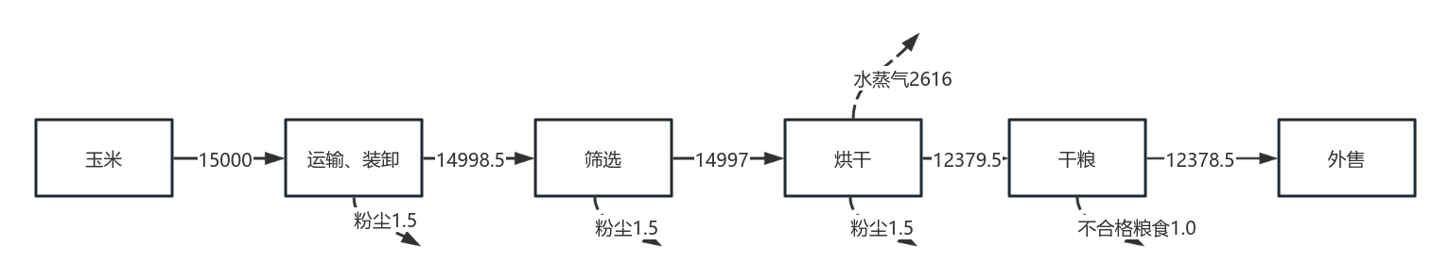  图2-1物料平衡图  生物质压块燃料消耗量计算：  本项目进厂潮粮经初步筛选清除杂质后，进入烘干塔进行烘干的潮粮为14997t/a，含水率平均29%，要求烘干后的干粮含水率为14%。则烘干过程水分蒸发量按照下方公式计算：  式中：W：水分蒸发量，t/a；  G：处理量（本项目为14997 t/a）；  ω₁：进料含水量百分数（本项目为29）；  ω₂：出料含水量百分数（本项目为14）；  则水分蒸发量为2616t/a。  本项目热风炉热效率为80%，生物质燃料的收到基低位发热量为16.77MJ/kg，参考尹协镇《粮食烘干过程中不同外部条件对烘干能耗的影响》中的数据“每烘干1kg水能耗取5400kJ/kg”，本项目所需生物质压块燃料量按照下方公式计算：  式中：M：生物质压块燃料消耗量，t/a；  e：烘干单位质量水的能耗，取5400kJ/kg，即5400MJ/t；  m：水分蒸发量，本项目为2616t/a；  Q：生物质压块燃料的收到基低位发热量，本项目为16.77MJ/kg；  η：热风炉热效率，本项目为80%。  则本项目生物质压块燃料消耗量为1053t/a。  ③水量计算：  （1）生活用水  本项目生活用水量根据黑龙江省地方标准《用水定额》（DB23/T727-2021）表H.2确定，用水定额为80L/（人·d），本项目劳动定员8人，则本项目生活用水为0.64m³/d，25.6m³/a。  （2）生活污水  生活污水产污系数为0.8，则本项目废水产生量为0.512m³/d，20.48m³/a。生活污水排入防渗旱厕定期清掏，外运堆肥。  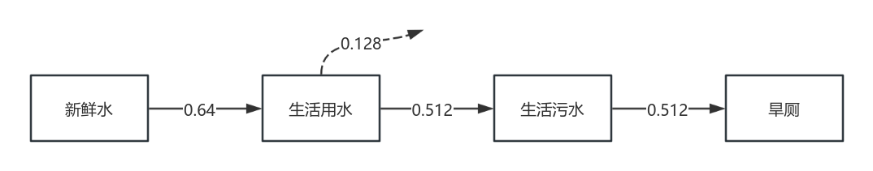  图2-2水平衡图（单位m³/d）  ④供电  由国家电网提供。  ⑤供热  本项目办公室冬季供暖采用电取暖；生产供热由一台10t/h生物质的热风炉提供，燃料为生物质成型燃料，燃料消耗量为1053t/a。  4、劳动定员及工作制度  本项目建成后工作人员约8人，烘干塔年工作40天。烘干塔及热风炉实际运行时长合计960h/a。全厂员工年工作40天。  5、环保投资  本项目总投资50万元，环保投资10万元，环保总投资占项目总投资的20.00%。环保投资详见表2-5。  表2-5 环保投资一览表
  建设内容 |  | 建设规模及内容 | 备注
  主体工程 | 烘干塔 | 1座烘干塔。用于玉米的烘干，烘干能力为500 t/d | 租赁现有
  主体工程 | 热风炉房 | 1座，砖混结构，建筑面积为500m²，热风炉配备布袋除尘器和15m高烟囱。 | 热风炉房依托现有，热风炉新建
  储运工程 | 灰渣库 | 建筑面积为20m²，灰渣暂存于灰渣库内，最大存储能力为25 t | 租赁现有
  储运工程 | 燃料库 | 建筑面积为20m²，燃料暂存于燃料库内，最大存储能力为50 t | 租赁现有
  公用工程 | 供水 | 项目无生产用水，生活用水外购桶装水 | 新建
  公用工程 | 排水 | 无生产废水，员工生活污水排入防渗旱厕，定期清掏外运堆肥。 | 依托现有
  公用工程 | 供热 | 办公室冬季供暖采用电取暖，生产供热由一台10t/h燃生物质热风炉提供 | 新建
  公用工程 | 供电 | 用电由国家电网提供 | 新建
  环保工程 | 废气防治措施 | 热风炉烟气经布袋除尘器处理后由15m高烟囱高空排放，烟尘、SO₂、烟气黑度均满足《工业炉窑大气污染物排放标准》(GB9078-1996)中二类区标准要求（烟尘 200mg/m³、SO₂ 850mg/m³、烟气黑度（林格曼级）1）， | 依托现有
  环保工程 | 废气防治措施 | 清选工艺采用封闭式清理筛，烘干塔烘干废气经折流挡板和塔顶排气孔滤尘网过滤后排放；无组织粉尘满足《大气污染物综合排放标准》（GB16297-1996）表2无组织排放监控浓度限值标准。工业炉窑周边无组织颗粒物满足《工业炉窑大气污染物排放标准》(GB9078-1996)要求 | 新建
  环保工程 | 噪声防治措施 | 选用低噪声设备，采取隔声、减振等措施，厂房密闭等措施，本项目厂界噪声可满足《工业企业厂界环境噪声排放标准》（GB12348-2008）中2类标准要求 | 新建
  环保工程 | 固体废物防治措施 | 生活垃圾、清理原粮中的杂质（泥沙）、粉尘集中收集，依托当地环卫部门统一收集处理。炉渣、除尘灰集中收集，外售综合利用。废布袋由厂家回收处置。不合格粮食外售给周边农户。 | 新建
  环保工程 | 废水防治措施 | 无生产废水产生，员工生活污水排入防渗旱厕定期清掏外运堆肥。 | 新建
  序号 | 产品名称 | 单 位 | 年产量 | 备 注
  1 | 玉米 | 吨 | 12378.5 | 烘干后
  序号 | 名称 | 单位 | 数量
  1 | 清粮筛 | 台 | 1
  2 | 传送带 | 台 | 4
  3 | 提升机 | 台 | 3
  4 | 平行机 | 台 | 2
  5 | 风机 | 台 | 2
  6 | 热风炉 | 台 | 1
  7 | 烘干塔 | 座 | 1
  8 | 布袋除尘器 | 台 | 1
  9 | 地中衡 | 台 | 1
  序号 | 名称 | 年用量 | 备注
  1 | 玉米潮粮 | 15000t/a | 向当地农户收购
  2 | 生物质压块燃料 | 1053t/a | 向附近燃料生产商购买
  3 | 新鲜水 | 25.6m³/a | 外购
  原料 | 进料量（t/a） | 产出 | 出料量（t/a）
  玉米（含水率为29%） | 15000 | 玉米（含水率为14%） | 12378.5
  / | / | 装卸、输送工序粉尘 | 1.5
  / | / | 筛选工序粉尘 | 1.5
  / | / | 粮食杂质 | 1.0
  / | / | 蒸发水量 | 2616
  / | / | 烘干工序粉尘 | 1.5
  合计 | 15000 | 合计 | 15000
  类别 | 治理措施 | 投资（万元）
  废气 | 管道接口全封闭、圆筒筛封闭以及封闭粮食输送机 | 1
  废气 | 灰渣间附近定期洒水降尘 | 1
  废气 | 热风炉烟气通过布袋除尘器+15m高烟囱 | 3
  废气 | 塔体外围整体自带金属防尘网 | 1
  废气 | 输送机安装防止扬尘挡板 | 1
  固废 | 垃圾箱、灰渣间 | 0.5
  噪声 | 风机进、出风口装设消音器、减振装置、隔声措施 | 0.5
  运行维护费 | / | 2
  合计 |  | 10
工艺流程和产排污环节 | 图2-3 本项目工艺流程及产污环节图  本项目生产工艺流程简述如下：  （1）粮食装卸及筛分  进厂潮粮入烘干塔烘干前，先经清理筛分机去除杂质，筛分出的石子等杂质集中收集，定期由市政环卫部门清理处置。烘干后的干粮直接装车运输。  （2）热气输送至烘干塔流程  冷空气由鼓风机送至热风炉内，热风炉燃生物质成型燃料产生高温烟气，高温烟气通入换热器。另有冷空气进入换热器，经换热器与高温烟气进行热交换后，变为热空气，经风机送至烘干塔内烘干粮食，烘干后的热空气由塔体两侧排气孔排放，交换后的热风炉烟气经经布袋除尘器处理达标后由烟囱排放。  （3）烘干塔内工艺流程  在烘干塔内，由于粮食自重，自上而下流动，热风由塔底进入，朝上方向穿过粮层，热风在穿过粮层时，与粮粒间进行湿热传递，热风将热量转给粮粒，与粮食接触温度最高不超过60℃，粮粒受热升温，水分蒸发到空气中，热风携带着水汽及少量颗粒物变成废气经塔体两侧排气孔排放。在这个过程中，粮食温度升得越高，水分就蒸发得越快。为保证粮食的品质，即加工性和食用性，烘干塔内粮食升温幅度和干燥时长是受到严格控制的，其原则是既要降低粮食的水分，又不能损害粮食的品质。在烘干塔内没有布置通风角状管的部位为缓苏段，烘干的热粮向下流动到缓苏段，缓苏段内不通热风，其主要作用是减缓在干燥过程中粮粒内形成的应力，促进谷粒内部水分逐渐向外移动，使粮粒表面和内部的水分趋于平衡。缓苏工艺实施既有利于下一阶段的干燥，又能确保烘后粮的品质。  本项目运营期污染工序及污染因子见下表：  表2-6 项目产污环节汇总表
  序号 | 污染物类型 | 产污环节 | 污染因子
  1 | 废气 | 装卸、筛分、输送、烘干塔废气等 | 颗粒物
  1 | 废气 | 热风炉烟气 | 颗粒物、二氧化硫、氮氧化物、烟气黑度
  2 | 废水 | 员工生活 | COD、BOD₅、SS、氨氮
  3 | 噪声 | 清粮筛分机、输送机、风机、烘干塔等设备 | 机械噪声
  4 | 固体废物 | 潮粮进厂筛选 | 沙泥
  4 | 固体废物 | 装卸、折流挡板、清理筛 | 粉尘
  4 | 固体废物 | 热风炉灰渣及布袋除尘器收灰 | 废布袋、灰渣和粉尘
  4 | 固体废物 | 员工生活 | 生活垃圾
与项目有关的原有环境污染问题 | 本项目为新建项目，无原有环境污染问题。

三、区域环境质量现状、环境保护目标及评价标准
区域  环境  质量  现状 | 1、环境空气质量现状  （1）基本污染物  本项目所在地属伊春市，环境空气质量基本污染物现状监测数据来源于《伊春市生态环境质量公报》（2024年），根据《伊春市生态环境质量公报》（2024年），2024年，全市环境空气质量达标，二氧化硫、二氧化氮年均值、可吸入颗粒物PM₁₀、细颗粒物 PM_{2.5}、一氧化碳24小时平均第95百分位数和臭氧日最大8小时滑动平均值的第90百分位数共6项污染物年均值浓度均优于国家环境空气质量二级标准。  由《伊春市生态环境质量公报》（2024年）可知，本项目所在区域属于达标区。  表3-1 2024年环境空气各项污染物达标情况一览表 单位：μg/m³  注：日均值第X百分位数按照《环境空气质量评价技术规范（试行）》（HJ 663-2013），二氧化氮、二氧化硫X为98，PM_{2.5}、PM₁₀、一氧化碳X为95，臭氧日最大8小时平均X为90。  （2）其它污染物（TSP）  本次评价委托黑龙江汇川检测有限公司进行特征污染物（TSP）的补充监测，监测时间为2025年9月11日-9月13日。监测点位置具体见表3-2和图3-1。  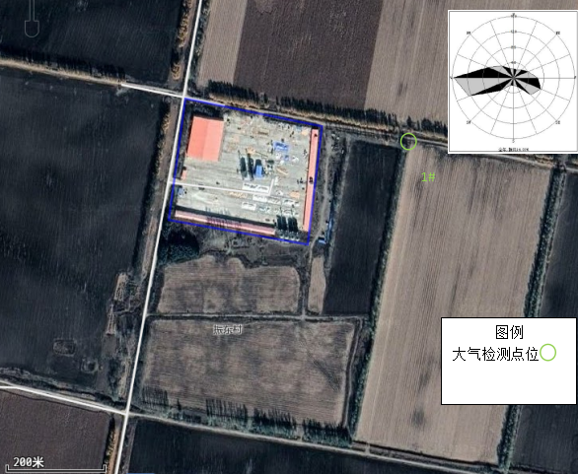  图3-1 大气监测点位示意图  表3-2 项目环境空气现状监测布点一览表  表3-3其他污染物环境质量现状监测结果表  由表3-3可知，本项目所在区域在监测时段内，总悬浮颗粒物监测结果无超标现象，达到了《环境空气质量标准》（GB3095-2012）二级标准要求。  2、地表水环境质量现状  本项目所在区域地表水体为结烈河，属于黑龙江支流，根据《2024年伊春市生态环境质量公报》，本项目附近地表水体属于黑龙江干流嘉荫断面，黑龙江干流嘉荫断面水质目标为Ⅲ类水体。该监测断面2024年水质现状为Ⅳ类，不满足《地表水环境质量标准》（GB3838-2002）中Ⅲ类标准要求，超标原因主要为受本底值影响。  3、声环境质量现状  本项目50m范围无居民等声环境保护目标，故本项目未进行声环境质量现状监测。根据《2024年伊春市生态环境质量公报》，2024年，伊春市昼间区域环境噪声平均等效声级为50.1分贝，声环境质量为好，同比无变化。
  污染物 | 年评价指标 | 现状浓度/（μg/m³） | 标准值/（μg/m³） | 占标率/% | 达标  情况
  PM_{2.5} | 年平均质量浓度 | 24 | 35 | 68.57 | 达标
  PM₁₀ | 年平均质量浓度 | 34 | 70 | 48.57 | 达标
  SO₂ | 年平均质量浓度 | 7 | 60 | 11.67 | 达标
  NO₂ | 年平均质量浓度 | 13 | 40 | 32.50 | 达标
  CO | 第95百分位数日平均浓度（mg/m³） | 0.8 | 4.0 | 20.00 | 达标
  O₃ | 第90百分位数8h平均质量浓度 | 104 | 160 | 65.00 | 达标
  监测点名称 | 坐标(°) |  | 监测因子 | 监测时段 | 相对厂址方位 | 相对厂界距离（m）
  监测点名称 | 经度 | 纬度
  厂址下风向○1 | 130.10619164 | 48.86323259 | 总悬浮颗粒物 | 2025.9.11-2025.9.13 | E | 460
  监测  点位 | 坐标(°) |  | 污染物 | 评价时间 | 评价标准/(mg/m³) | 监测浓度范围  /(mg/m³) | 最大浓度占标率/% | 超标率/% | 达标情况
  监测  点位 | 经度 | 纬度
  厂址下风向○1 | 130.10619164 | 48.86323259 | 总悬浮颗粒物 | 24小时平均值 | 0.3 | 0.062-0.074 | 24.67 | 0 | 达标
环境  保护  目标 | 据现场踏勘可知，本项目厂界外500米范围内无地下水集中式饮用水水源和热水、矿泉水、温泉等特殊地下水资源；无自然保护区、风景名胜区及农村地区中人群较集中的区域；50米范围内无声环境保护目标；500米范围内无大气环境保护目标。
污染  物排  放控  制标  准 | - 大气污染物排放标准  本项目运营期厂界颗粒物无组织排放执行《大气污染物综合排放标准》（GB16297-1996）表2中无组织排放浓度监控限值要求。工业炉窑周边执行《工业炉窑大气污染物排放标准》（GB9078-1996）中表3标准  表3-4 无组织废气排放标准  本项目运营期热风炉烟尘、SO₂、烟气黑度排放执行《工业炉窑大气污染物排放标准》（GB9078-1996）中表2和表4二级标准。  表3-5 《工业炉窑大气污染物排放标准》（GB9078-1996）  - 噪声排放标准  本项目运营期厂界噪声执行《工业企业厂界环境噪声排放标准》(GB12348-2008)表1中2类标准。  表3-6 《工业企业厂界环境噪声排放标准》(GB12348-2008)  - 固体废物排放标准  本项目运营期一般固体废物执行《一般工业固体废物贮存和填埋污染控制标准》（GB 18599-2020）；《一般固体废物分类与代码》（GB/T39198-2020）
  污染物 | 排放形式 | 排放监控浓度限值 | 执行标准
  颗粒物 | 无组织 | 周界外浓度最高点：1.0mg/m³ | 《大气污染物综合排放标准》（GB16297-1996）
  颗粒物 | 无组织 | 工业炉窑周边：5.0mg/m³ | 《工业炉窑大气污染物排放标准》（GB9078-1996）
  污染物 | 排放源 | 排放限值（标准级别：二级） | 执行标准
  颗粒物 | 有组织 | 窑炉类别：干燥炉、窑  烟（粉）尘浓度：200mg/m³ | 《工业炉窑大气污染物排放标准》（GB9078-1996）
  烟气黑度  （林格曼级） | 有组织 | 窑炉类别：干燥炉、窑  烟气黑度：1 | 《工业炉窑大气污染物排放标准》（GB9078-1996）
  二氧化硫 | 有组织 | 窑炉类别：燃煤（油）炉、窑  二氧化硫排放浓度：850mg/m³ | 《工业炉窑大气污染物排放标准》（GB9078-1996）
  烟囱最低允许高度15m
  项目 | 昼间 | 夜间
  《工业企业厂界环境噪声排放标准》(GB12348-2008)表1中2类标准 | 60dB（A） | 50dB（A）
总量  控制  指标 | 本项目总量控制指标见下表。  表3-7 本项目总量控制指标情况表 单位：t/a
  污染物 | 预测排放量 | 核定排放量
  颗粒物（粉尘） | 0.45 | 0.45
  颗粒物（烟尘） | 0.110 | 0.265
  二氧化硫 | 0.152 | 0.920
  氮氧化物 | 1.415 | 2.671

四、主要环境影响和保护措施
施工  期环  境保  护措  施 | 施工期污染主要是运输汽车及施工机械产生的噪声、扬尘和施工人员产生的固体废物、生活污水等。本项目施工期内容主要为设备的安装。  一、废水  施工期无生产废水产生。施工人员生活污水排入防渗旱厕，定期清掏。  二、废气  施工场地洒水抑尘，防止扬尘对周围环境空气的影响。  三、噪声  施工期选用低噪声设备，加强运输车辆管理，夜间停止施工等措施，采取  措施后场界噪声符合《建筑施工场界环境噪声排放标准》(GB12523-2011)要求。  四、固体废物  本项目施工人员约10人，按照每人每天产生垃圾 0.5kg，工作日以30d 计算，则生活垃圾的产生量为0.15t/a。产生的生活垃圾定点袋装后交由市政部门统一处理。建筑垃圾运送至指定地点处置，不对外随意排放，对当地环境影响较小。
运营  期环  境影  响和  保护  措施 | 一、废气  1、产污核算  本项目主要废气源为粮食装卸、筛分、输送等过程产生的颗粒物、玉米烘干过程产生的颗粒物、热风炉产生的含颗粒物、二氧化硫、氮氧化物的烟气。热风炉布袋除尘器及炉底定期清灰后，灰渣直接装袋封装，灰渣仓库临时堆放，产生少量粉尘可忽略不计。为降低颗粒物排放量，本项目输送传送带封闭设置，清选工艺采用封闭式清理筛；烘干塔体两侧排气孔设置折流挡板，有效降低颗粒物无组织排放量。热风炉烟气经布袋除尘器净化后由15m高烟囱高空排放。废气污染源源强核算内容如下：  （1）装卸、输送粉尘  本项目玉米装卸、输送过程中会产生废气，主要污染物为颗粒物，根据《逸散性工业粉尘控制技术》中谷物贮仓，卡车装卸粉尘系数为0.1kg/t（卸料），本项目粮食烘干装卸玉米量总15000吨，粉尘产生量为1.5t/a，粉尘产生速率为1.563kg/h，运输车辆装卸区设置遮挡设施，除尘效率取90%，则装卸过程无组织排放粉尘为0.15t/a，排放速率为0.156kg/h。  （2）筛选粉尘  本项目玉米进入粮仓之前进行筛分，筛分产生的粉尘根据《逸散性工业粉尘控制技术》中谷物贮仓，过筛工序逸散尘排放因子取0.1kg/t。筛分量为14998.5t，产生粉尘总量为1.5t/a，产生速率为1.563kg/h，筛分设备密闭，处理效率为90%，则粉尘排放量为0.15t/a，排放速率为0.156kg/h。  （3）烘干粉尘  本项目年使用烘干塔960h/a。粮食经烘干塔烘干时产生粉尘，根据《逸散性工业粉尘控制技术（中国环境科学出版社）》，过筛工序逸散尘排放因子取0.1kg/t，本项目进入烘干塔玉米量为14997t/a，粉尘产生量为1.5t/a，粉尘产生速率为1.563kg/h，烘干塔内部自带重力沉降室，四周设置防尘挡板，粉尘受挡板格挡后受重力作用回落到烘干塔底部收尘设施中，少量粉尘从塔顶排放。参照《扬尘源颗粒物排放清单编制技术指南》中围挡遮围对TSP的控制效率，本项目抑尘效率按90%计，则项目烘干塔无组织粉尘排放量为0.15t/a，排放速率为0.156kg/h。  （4）热风炉废气有组织排放源强  本项目烘干塔热源为1台10t/h生物质热风炉，本项目年消耗生物质压块燃料1053t，热风炉年运行时间为960h。热风炉烟气经1台除尘效率为99.7%的布袋除尘器处理后，由15m高烟囱排放。  热风炉燃烧产生的大气污染物有SO₂、烟尘及NO_{X}。烟气量、烟尘、氮氧化物源强、二氧化硫源强根据《污染源源强核算技术指南 锅炉》（HJ888-2018）物料衡算法计算源强。  a）烟气量按下式计算  参照《污染源源强核算技术指南 锅炉》（HJ991-2018）附录C中C.5，没有元素分析时，干烟气排放量的经验公式计算参照HJ953，根据附件4，本项目的干烟气量为  Vdaf=Vad×100/(100-Mad-Aad)=81.41%  Vgy=0.393Qnet,ar+0.876=0.393×16.77+0.876=7.46661Nm³/kg  烟气量：7.46661Nm³/kg×1053t/a×1000=7862340.33Nm³/a，8190Nm³/h：  b）烟尘排放量按下式计算  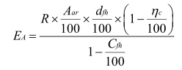  式中：  E_{A}——核算时段内颗粒物（烟尘）排放量，t；  R——核算时段内燃料耗量，1053t；  A_{ar}—收到基灰分的质量分数，%；Aar=Aad×(100-Mar)/(100-Mad)，取6.56  d_{fh}——锅炉烟气带出的飞灰份额，%，根据《污染源源强核算技术指南 锅炉》（HJ991-2018）表B.2，本项目取45；  η_{c}——综合除尘效率，%，本项目烟气除尘措施为布袋除尘器，参考《锅炉产排污量核算系数手册》中4430工业锅炉（热力生产和供应行业）产污系数表中布袋除尘器除尘效率取99.7%）；  C_{fh}——飞灰中的可燃物含量，%，《污染源源强核算技术指南 锅炉》（HJ991-2018）中要求的GB/T17954限值范围内选取，本项目取15%；；  经计算，颗粒物排放量为0.110t/a。  c）二氧化硫排放量按下式计算  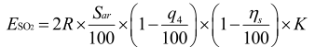  式中：  E_{SO2}——核算时段内SO₂排放量，t；  R——核算时段内锅炉燃料耗量，生物质燃料量为1053t；  Sar——收到基硫分的质量分数，0.02%；  q₄——锅炉机械不完全燃烧热损失，取10%；  ηs——脱硫效率，取0%；  K——燃料中的硫燃烧后氧化成二氧化硫的份额，本环评取0.4；  经计算，二氧化硫排放量为0.152t/a。  d）氮氧化物排放量  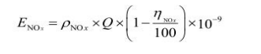  式中： E_{NOx}——核算时段内氮氧化物排放量，t；  ρ_{NOx}——锅炉炉膛出口氮氧化物质量浓度，依据《污染源源强核算技术指南 锅  炉》附录 B4，生物质炉膛出口氮氧化物质量浓度范围 100-600mg/m³，本环评取180mg/m³；  Q——干烟气排放量，为7862340.33Nm³ /a；  ηNOx——脱硝效率，取0%；  经计算，氮氧化物排放量为1.415t/a。  表4-1 热风炉燃烧废气排放情况 （单位：mg/m³）  热风炉烟气处理设施为布袋除尘器+15m高排气筒。热风炉烟气处理后经15m高排气筒排放，排放量烟尘为0.114t/a、SO₂为0.158t/a、NOx为1.474t/a；污染物排放浓度烟尘为13.954mg/m³、SO₂为19.286mg/m³、NOx为180mg/m³；热风炉烟尘、SO₂排放浓度均满足《工业炉窑大气污染物排放标准》（GB9078-1996）中表2和表4二级标准。  表4-2 大气污染源情况一览表  非正常工况排污  若项目热风炉配套的布袋除尘器发生故障，会导致除尘效率下降为50%，颗粒物排放量为19.047kg/h。若发生非正常工况时，企业做停产处理，恢复正常后重新运行。非正常工况下废气污染源强核算结果及相关参数见表4-3。  表4-3 非正常工况下废气污染源强核算结果及相关参数一览表  2、治理设施  本项目采取输送传送带封闭设置，运输车辆装卸区设置遮挡设施，清选工艺采用封闭式清理筛，可使颗粒物无组织排放量减少90%。烘干塔体两侧排气孔设置折流挡板，有效控制杂质及大粒径粉尘的排放。上述大气污染防治措施均为《逸散性工业粉尘控制技术（中国环境科学出版社）》中推荐的治理措施，为比较常见的、应用广泛且技术相对成熟的无组织废气治理措施。对照《排污许可证申请与核发技术规范 工业炉窑》(HJ1121-2020)，物料储存，输送采取密闭措施为可行性技术，本项目输送带封闭，装卸区设置遮挡，烘干塔两侧设置遮挡，为可行性技术。  本项目热风炉配设1台布袋除尘器，热风炉烟气经布袋除尘器净化处理后由15m高烟囱排放。热风炉燃用生物质压块燃料，燃料中含硫量较低，烟气中二氧化硫浓度较低，因此，本项目未设置脱硫设施。对照《排污许可证申请与核发技术规范 工业炉窑》(HJ1121-2020)附录A，工业窑炉废气中颗粒物污染治理可行技术为燃气或净化后煤制气、袋式除尘、静电除尘，本项目的特点为窑炉设施规模较小、烟气中颗粒物浓度较高，袋式除尘除尘效率高，且适用于小型规模窑炉设施，为本项目最佳窑炉烟气除尘技术选择。  （3）排放口基本信息  本项目排放口情况见下表：  表4-4排气口基本情况一览表  项目排气筒高度设置合理性分析：  根据《工业炉窑大气污染物排放标准》（GB9078-1996）要求，工业炉窑烟囱最低允许高度为15m，当烟囱(或排气简)周围半径200m距离内有建筑物时，应高出最高建筑物3m以上，本项目排气筒高度15m，周边200米范围内无12m以上建筑，因此本项目符合排气筒设置规范。  （4）排放标准  本项目运营期颗粒物无组织排放执行《大气污染物综合排放标准》（GB16297-1996）表2中无组织排放浓度监控限值要求，工业炉窑周边无组织废气执行《工业炉窑大气污染物排放标准》（GB9078-1996）中表3排放标准，热风炉烟气中颗粒物、烟气黑度、二氧化硫有组织排放执行《工业炉窑大气污染物排放标准》（GB9078-1996）中表2和表4二级标准。  - 监测要求  本项目运营期大气污染源监测要求对照《排污单位自行监测技术指南 总则》（HJ 819-2017）、《排污许可证申请与核发技术规范 工业窑炉》（HJ1121-2020）、《排污单位自行监测技术指南 农副食品加工业》（HJ986-2018）中“5.4 自行监测管理要求”执行。  表4-5大气污染源监测要求信息表  （6）达标排放  表4-6大气污染物有组织排达标情况表  本项目采取相应大气污染防治措施后，可有效降低颗粒物无组织排放量，厂界颗粒物无组织排放浓度能够满足《大气污染物综合排放标准》（GB16297-1996）表2中颗粒物无组织排放监测浓度限值要求。  本项目热风炉烟气经布袋除尘器处理后由15m高烟囱排放，颗粒物排放浓度、烟气黑度、二氧化硫排放浓度可满足《工业炉窑大气污染物排放标准》（GB9078-1996）表2、表4中标准要求。热风炉烟气中的氮氧化物有组织排放满足《大气污染物综合排放标准》（GB16297-1996）表2中排放限值要求。  综上所述，本项目有组织及无组织形式排放的废气均可达标排放，且排放量较小，不会对区域环境空气质量造成较大影响，可被大气环境所接受。  2、废水  本项目产生的废水为生活污水，产生量为0.512m³/d，20.48m³/a，本项目水污染物浓度为COD 300mg/L、BOD₅ 150mg/L、氨氮 50mg/L、SS 120mg/L，生活污水排入厂内防渗旱厕，外运堆肥。本项目无废水向地表水环境排放，对外环境影响较小。  3、噪声  （1）源强分析  本项目噪声主要来源于清粮筛分机、输送机、风机、烘干塔等设备，具体噪声源强详见下表。  表4-7噪声源排放特征及噪声值情况表  （2）达标情况分析  本项目清粮筛、输送机、提升机、风机、烘干塔等已选用低噪声设备，清粮筛、烘干塔等噪声设备装设减振垫，风机进、出风口装设消音器，再通过厂房隔声等措施，可限制噪声向外传播，对照《工业企业噪声控制设计规范》（GB/T50087-2013）中章节“6.消声设计”及“8.隔振降噪设计”中的内容，空气动力机械进（排）气口敞开的气口装设消声器以及产生较强振动或冲击，引起固体传声及振动辐射噪声的动力设备加装减振垫等隔振措施为可行性技术，通过上述措施厂界噪声排放可控制在60dB（A）以下，满足《工业企业厂界噪声排放标准》（GB12348-2008）中2类标准要求。  （3）环境噪声监测要求  表4-8 噪声监测计划一览表  4、固体废物  本项目运营期产生的固体废弃物，一般固废主要包括：筛分清理原粮中的杂质（泥沙）、员工生活垃圾、热风炉产生的炉渣和除尘灰、输送产生的粉尘、废布袋。  （1）筛分清理原粮中的杂质（泥沙）：年产生量约1.5t/a，依托当地环卫部门统一收集处理。根据《一般固体废物分类与代码》（GB/T39198-2020），类别代码为051-004-99。  （2）本项目热风炉产生的灰渣量参照《污染源源强核算技术指南 锅炉》（HJ 991—2018）中“8.1.1 物料衡算法”进行计算确定，计算公式如下：  式中：E_{hz}—核算时段内灰渣产生量，t  R—核算时段内热风炉燃料耗量，1053t；  A_{ar}—收到基灰分的质量分数，6.56%  Q_{net，ar}—燃料收到基低位发热量，16770KJ/kg  q₄—锅炉机械不完全燃烧热损失，10%  经计算得出年热风炉灰渣量E_{hz}=121.2t/a  热风炉布袋除尘器收尘量=36.46t/a  布袋除尘器及热风炉底定期清理，清理后直接装袋，灰渣库临时堆放，外售综合利用。根据《一般固体废物分类与代码》（GB/T39198-2020），类别代码为443-001-64。  （3）员工生活垃圾：项目员工8人，生活垃圾按每人每天0.5kg计算，年产生生活垃圾0.16t/a，依托当地环卫部门统一收集处理。  （4）装卸、输送、烘干塔产生的粉尘，年回收粉尘量为3t/a，集中收集，交由市政环卫部门处理。根据《一般固体废物分类与代码》（GB/T39198-2020），类别代码为051-004-66。  （5）废布袋  本项目热风炉环保措施采用布袋除尘器，布袋每年换一次，产生废布袋（代码051-004-99）0.02t/a，由除尘器厂家检修后直接带走。  （6）不合格粮食  本项目粮食烘干后仍会有不合格粮食，不合格粮食产生量为1t/a，外售给周边农户。代码为051-004-99  本项目固体废物处置率100%，对外环境影响较小。  固体废物产生情况见表4-9。  表4-9 固体废物污染源源强核算结果及相关参数一览表  综上所述，本项目产生的所有固废均得到了妥善的处理和应用，对固体废物全部按国家要求进行了处理处置，固体废物处理处置率达到100%，因此，对外环境影响较小。
  污染物 | 排放速率（kg/h） | 排放量（t/a） | 排放浓度（mg/m³）
  烟气量 | 7862340.33Nm³/a
  颗粒物 | 0.114 | 0.110 | 13.954
  SO₂ | 0.158 | 0.152 | 19.286
  NOx | 1.474 | 1.415 | 180.000
  排放源 | 污染物 | 污染物产生 |  |  |  | 治理措施 |  | 污染物排放 |  |  |  | 排放时间(h)
  排放源 | 污染物 | 核算方法 | 产生速率(kg/h) | 产生浓度(mg/m³) | 产生量(t/a) | 工艺 | 效率(%) | 核算方法 | 排放速率(kg/h) | 排放浓度(mg/m³) | 排放量(t/a) | 排放时间(h)
  装卸  、  筛分  、烘干塔、  输送无组织 | 颗粒物 | 产污系数法 | 4.689 | / | 4.5 | 封闭传送带，装卸区设置遮挡设施，采用封闭式清理筛，烘干塔体两侧排气孔设置折流挡板 | 90 | 产污系数法 | 0.468 | / | 0.45 | 960
  热风炉烟气有组织 | 颗粒物 | 物料衡算法 | 38.094 | 4651.296 | 36.57 | 布袋除尘器+15m高排气筒 | 99.7 | 物料衡算法 | 0.114 | 13.954 | 0.110 | 960
  热风炉烟气有组织 | 二氧化硫 | 物料衡算法 | 0.158 | 19.286 | 0.152 | 布袋除尘器+15m高排气筒 | / | 物料衡算法 | 0.158 | 19.286 | 0.152 | 960
  热风炉烟气有组织 | 氮氧化物 | 产污系数法 | 1.474 | 180.000 | 1.415 | 布袋除尘器+15m高排气筒 | / | 物料衡算法 | 1.474 | 180.000 | 1.415 | 960
  热风炉烟气有组织 | 烟气黑度 | 类比法 | / | <1级 | / | 布袋除尘器+15m高排气筒 | / | 类比法 | / | <1级 | / | 960
  序号 | 污染源 | 非正常排放原因 | 污染物 | 非正常排放浓度/（mg/m³） | 非正常排放速率/（kg/h） | 单次持续时间/h | 年发生频次/次 | 应对  措施
  1 | 热风炉 | 布袋除尘器布袋破损 | 烟尘 | 2325.648 | 19.047 | 1h | 2次 | 停止生产及时检修
  编号 | 名称 | 排气筒底部中心坐标 |  | 排气筒高度（m） | 排气筒出口内经（m） | 烟气流速（m/s） | 烟气温度（℃） | 年排放小时数（h） | 排放工况
  编号 | 名称 | 经度 | 纬度
  DA  001 | 热风炉烟囱 | 130.09845078 | 48.86308261 | 15 | 0.5 | 0.87 | 85 | 960 | 正常
  污染源名称 | 监测点位 | 监测因子 | 监测频次
  DA001  热风炉烟囱  （有组织排放源） | 烟囱预留监测孔 | 颗粒物、二氧化硫、烟气黑度 | 1次/每年运行期
  DA001  热风炉烟囱  （有组织排放源） | 烟囱预留监测孔 | 氮氧化物 | 1次/每年运行期
  无组织排放源 | 厂区各边界（共4个监测点） | 颗粒物 | 1次/每年运行期
  工业炉窑周边 | 一个监测点 | 颗粒物 | 1次/每年运行期
  排放源 | 污染物 | 污染物排放 |  | 达标情况
  排放源 | 污染物 | 排放浓度（mg/m³） | 排放速率（kg/h） | 《工业炉窑大气污染物排放标准》（GB9078-1996） |  | 是否达标  排放
   |  |  |  | 排放限值（mg/m³） | 排放速率（kg/h） | 是否达标  排放
  DA001  热风炉烟囱 | 颗粒物（烟尘） | 13.954 | / | 200 | / | 是
  DA001  热风炉烟囱 | 二氧化硫 | 19.286 | / | 850 | / | 是
  DA001  热风炉烟囱 | 烟气黑度 | <1级 | / | <1级 | / | 是
  DA001  热风炉烟囱 | 氮氧化物 | 180 | / | / | / | 是
  工序生产线 | 噪声源 | 噪声类型 | 噪声源强 |  | 降噪措施 |  | 噪声排放值 |  | 持续时间（h）
  工序生产线 | 噪声源 | 噪声类型 | 核算  方法 | 噪声值dB（A） | 工艺 | 降噪效果 | 核算  方法 | 噪声值dB（A） | 持续时间（h）
  粮食烘干 | 清粮筛 | 中低频 | 类比法 | 75 | 基础减振，厂房隔声 | 20 | 类比法 | 55 | 960
  粮食烘干 | 输送机 | 中低频 | 类比法 | 70 | 基础减振 | 20 | 类比法 | 50 | 960
  粮食烘干 | 提升机 | 中低频 | 类比法 | 70 | 基础减振，厂房隔声 | 20 | 类比法 | 50 | 960
  粮食烘干 | 风机 | 中低频 | 类比法 | 75 | 风口消音，厂房隔声 | 20 | 类比法 | 55 | 960
  粮食烘干 | 烘干塔 | 中低频 | 类比法 | 75 | 基础减振 | 20 | 类比法 | 55 | 960
  粮食烘干 | 热风炉 | 中低频 | 类比法 | 75 | 基础减振，厂房隔声 | 20 | 类比法 | 55 | 960
  序号 | 环境  要素 | 监测点位 | 监测指标 | 监测频次 | 执行标准
  1 | 声环境 | 厂界四周外1m布设4个点 | 噪声 | 每年运行期开展1次昼夜监测 | 《工业企业厂界环境噪声排放标准》（GB12348-2008）中的2类标准
  固废属性 | 固体废物名称 | 产生量 |  | 处置措施
  固废属性 | 固体废物名称 | 核算方法 | 产生量（t/a） | 处置量（t/a） | 工艺
  生活垃圾 | 生活垃圾 | 物料衡算法 | 0.16 | 0.16 | 市政部门处置
  一般工业固体废物 | 粉尘 | 物料衡算法 | 3 | 3 | 市政部门处置
  一般工业固体废物 | 沙泥 | 物料衡算法 | 1.5 | 1.5 | 市政部门处置
  一般工业固体废物 | 灰渣 | 物料衡算法 | 121.2 | 121.2 | 集中收集，外售综合利用
  一般工业固体废物 | 除尘灰 | 物料衡算法 | 36.46 | 36.46 | 集中收集，外售综合利用
  一般工业固体废物 | 废布袋 | 类比法 | 0.02 | 0.02 | 厂家回收
  一般工业固体废物 | 不合格粮食 | 类比法 | 1 | 1 | 集中收集，外售综合利用

五、环境保护措施监督检查清单
内容  要素 | 排放口(编号、  名称)/污染源 | 污染物项目 | 环境保护措施 | 执行标准
大气环境 | 装卸、筛分、输送、烘干塔等过程  （无组织） | 颗粒物 | 封闭传送带，装卸区设置遮挡设施，采用封闭式清理筛，烘干塔体两侧排气孔设置折流挡板 | 《大气污染物综合排放标准》（GB16297-1996）表2中无组织排放浓度监控限值要求
大气环境 | 工业炉窑周边 | 颗粒物 | / | 《工业炉窑大气污染物排放标准》（GB9078-1996）表3标准要求
大气环境 | DA001  热风炉烟囱  （有组织） | 颗粒物 | 布袋除尘器+15m高烟囱 | 《工业炉窑大气污染物排放标准》（GB9078-1996）表2、表4中标准要求
大气环境 | DA001  热风炉烟囱  （有组织） | 二氧化硫 | 布袋除尘器+15m高烟囱 | 《工业炉窑大气污染物排放标准》（GB9078-1996）表2、表4中标准要求
大气环境 | DA001  热风炉烟囱  （有组织） | 烟气黑度 | 布袋除尘器+15m高烟囱 | 《工业炉窑大气污染物排放标准》（GB9078-1996）表2、表4中标准要求
大气环境 | DA001  热风炉烟囱  （有组织） | 氮氧化物 | 布袋除尘器+15m高烟囱 | 《工业炉窑大气污染物排放标准》（GB9078-1996）表2、表4中标准要求
地表水环境 | 生活污水 | COD、氨氮、BOD₅、SS、动植物油 | 生活污水排入厂内防渗旱厕，定期清掏，堆肥处置 | /
声环境 | 清粮筛分机、输送机、风机、烘干塔等设备 | 机械噪声 | 选用低噪声设备，噪声设备装设减振垫，风机进风口装设消音器，再通过厂房隔声等措施 | 《工业企业厂界环境噪声排放标准》（GB12348-2008）表1中2类标准的要求
电磁辐射 | / | / | / | /
固体废物 | 生活垃圾、清理原粮中的杂质（泥沙）集中收集，依托当地环卫部门统一收集处理。炉渣、除尘灰集中收集，外售综合利用。装卸、筛分、输送、烘干塔运行产生的粉尘，集中收集，交由市政环卫部门处理。废布袋由厂家回收处置，产生的不合格粮食外售给周边农户。
土壤及地下水  污染防治措施 | 无
生态保护措施 | 无
环境风险  防范措施 | 加强操作人员的岗位培训，严格遵守规程。对事故易发处按规定时间巡检，发现问题及早解决。
其他环境  管理要求 | 本项目属于《固定污染源排污许可分类管理名录（2019年版）》中五一中110，工业炉窑，除纳入重点排污单位名录的，除以天然气或者电为能源的加热炉，热处理炉，干燥炉窑以外的其他工业炉窑，因此实行简化管理。

六、结论
本项目运营中将会对评价范围的地表水环境、环境空气、声环境产生一定的不利影响，本项目在确保严格落实本报告表提出的污染物防治措施的前提下，对地表水环境、环境空气、声环境等的影响较小，可以被周围环境所接受，能够做到社会效益、经济效益和环境效益的统一。因此，本项目的建设从环境保护的角度而言是可行的。

附表

建设项目污染物排放量汇总表
单位: t/a
项目  分类 | 污染物名称 | 现有工程  排放量（固体废物产生量）① | 现有工程  许可排放量  ② | 在建工程  排放量（固体废物产生量）③ | 本项目  排放量（固体废物产生量）④ | 以新带老削减量  （新建项目不填）⑤ | 本项目建成后  全厂排放量（固体废物产生量）⑥ | 变化量  ⑦
废气 | 颗粒物 | / | / | / | 0.45 | / | 0.45 | +0.45
废气 | 颗粒物（烟尘） | / | / | / | 0.110 | / | 0.110 | +0.110
废气 | 二氧化硫 | / | / | / | 0.152 | / | 0.152 | +0.152
废气 | 氮氧化物 | / | / | / | 1.415 | / | 1.415 | +1.415
一般工业  固体废物 | 粉尘 | / | / | / | 3 | / | 3 | +3
一般工业  固体废物 | 沙泥 | / | / | / | 1.5 | / | 1.5 | +1.5
一般工业  固体废物 | 灰渣 | / | / | / | 121.2 | / | 121.2 | +121.2
一般工业  固体废物 | 除尘灰 | / | / | / | 36.46 | / | 36.46 | +36.46
一般工业  固体废物 | 废布袋 | / | / | / | 0.02 | / | 0.02 | +0.02
一般工业  固体废物 | 不合格粮食 | / | / | / | 1 | / | 1 | +1
生活垃圾 | 生活垃圾 | / | / | / | 0.16 | / | 0.16 | +0.16
注：⑥=①+③+④-⑤；⑦=⑥-①

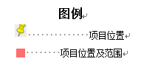
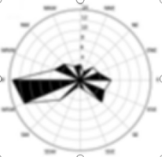
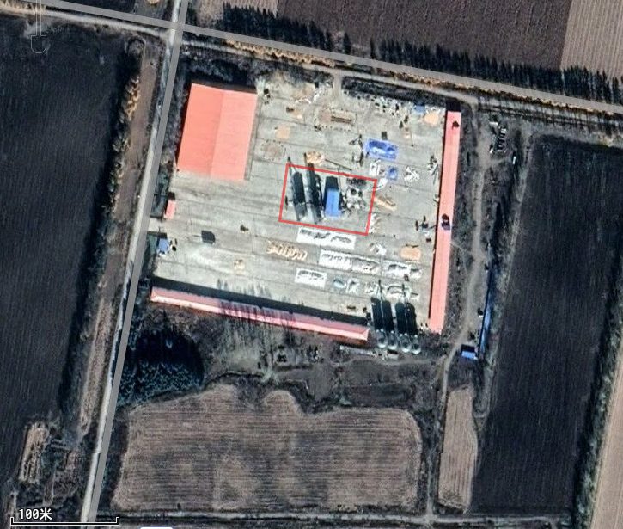
项目所在地

附图1 本项目地理位置图

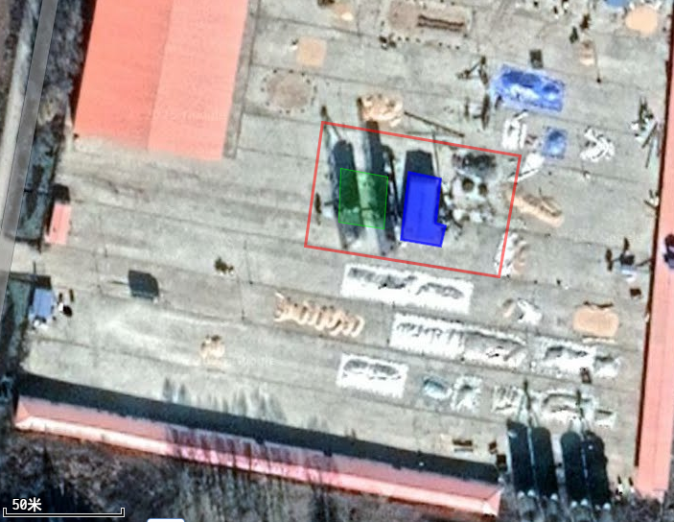

附图2 厂区总平面布置图
图 例
排气筒

厂界

烘干塔

热风炉房
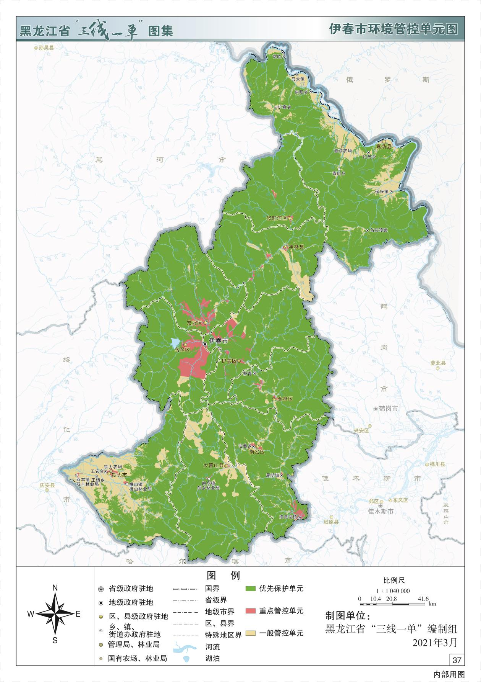

本项目厂址

附图3 伊春市环境分区管控单元图

附件1 营业执照

附件2 土地相关文件

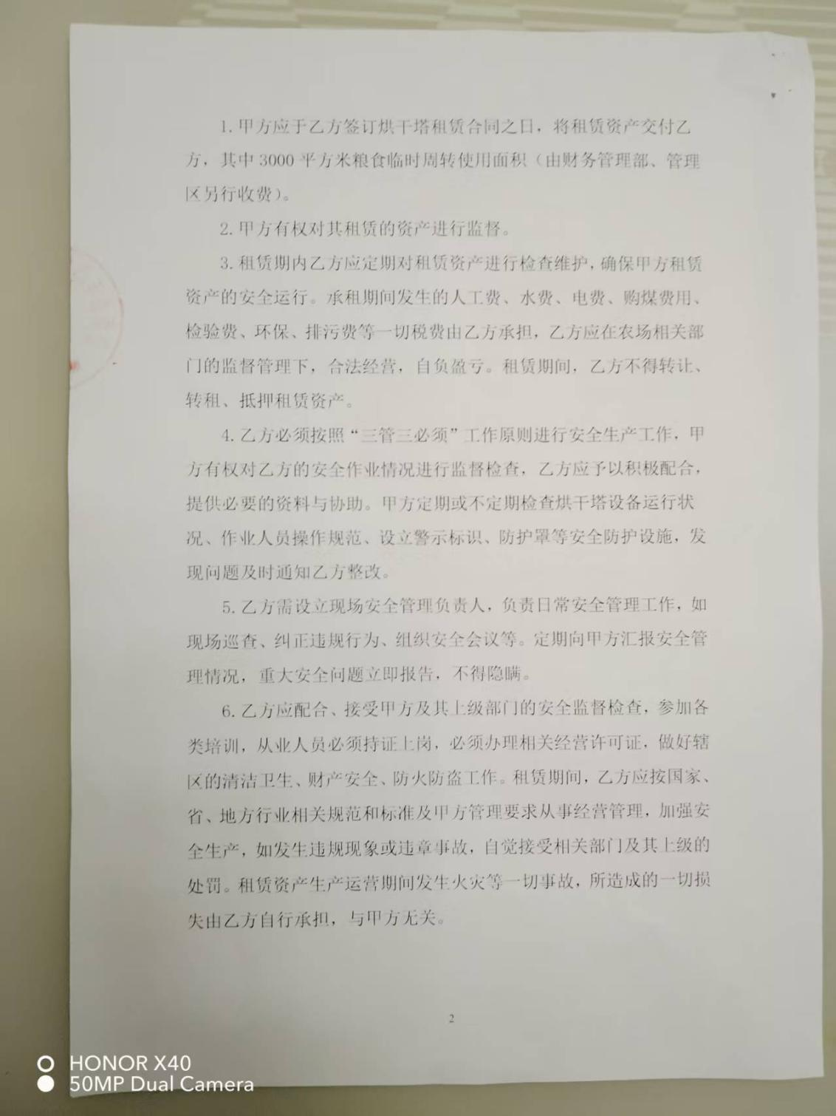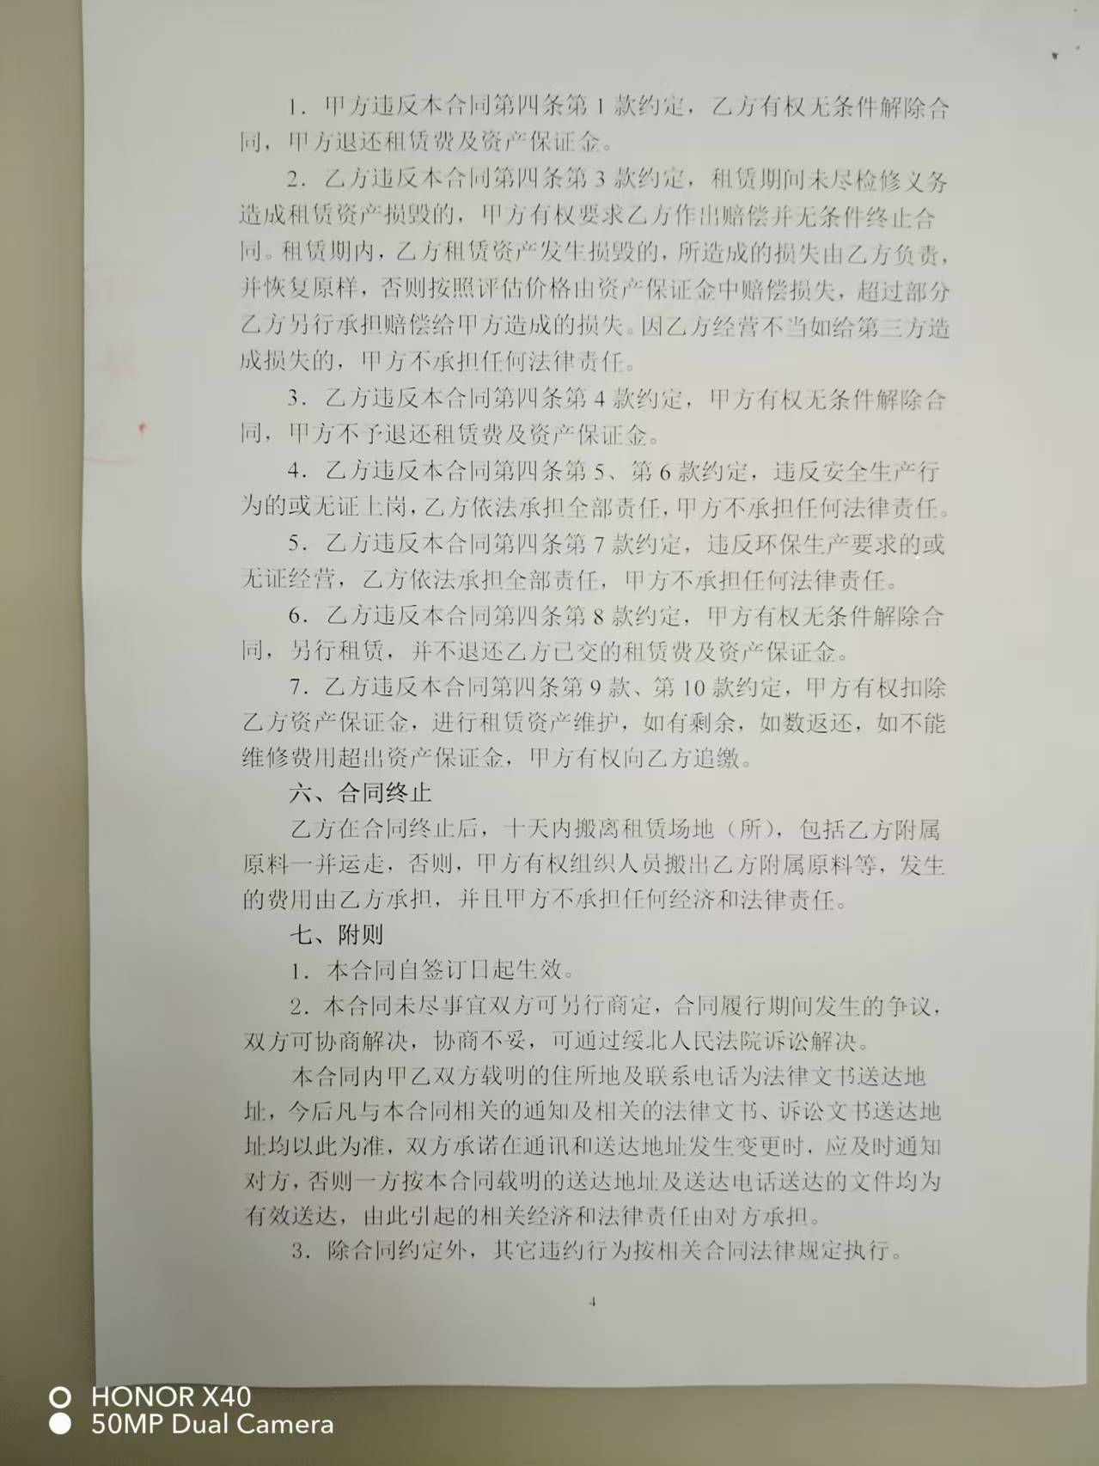

附件3 燃料分析单

附件4 监测报告
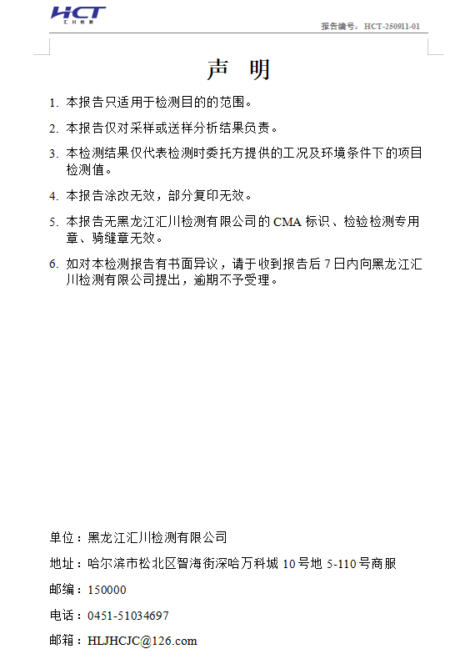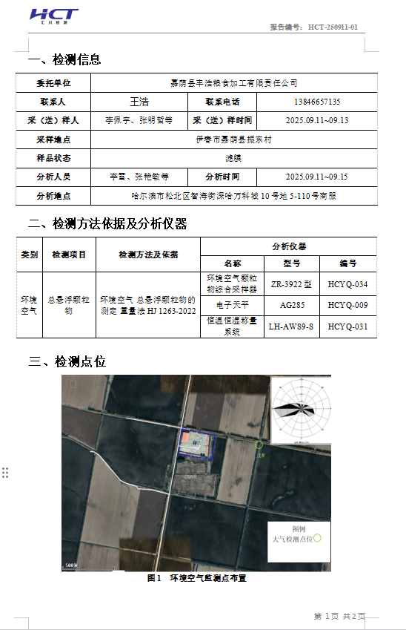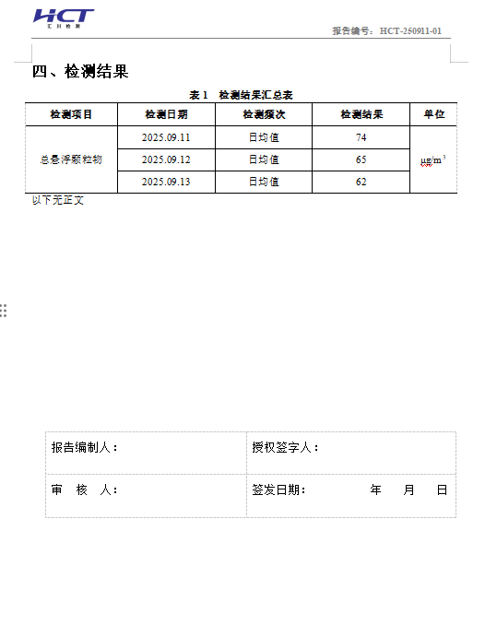

附件5 生态环境分区管控分析报告
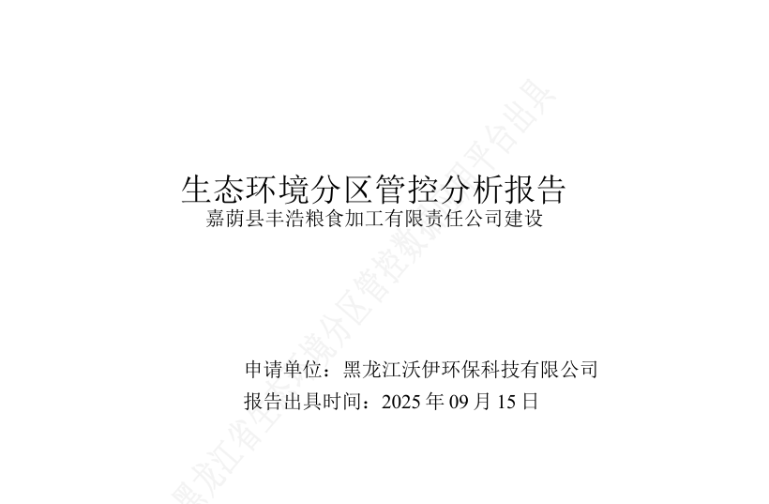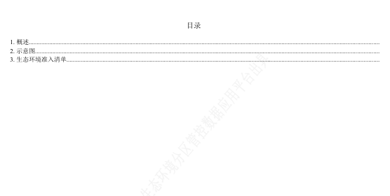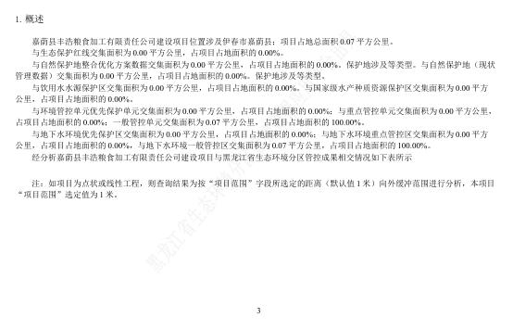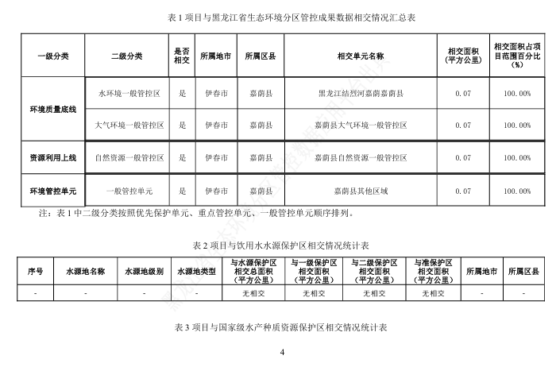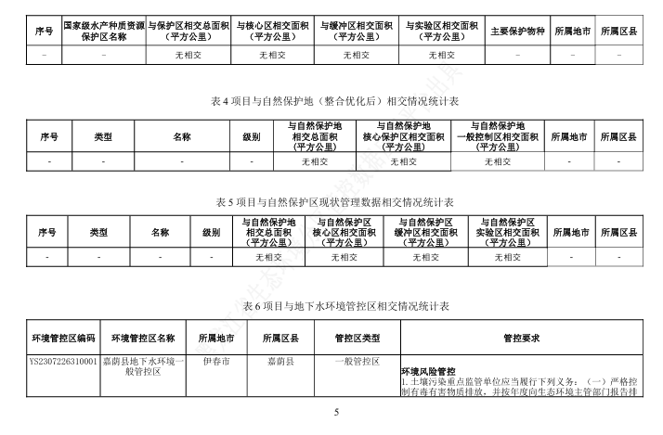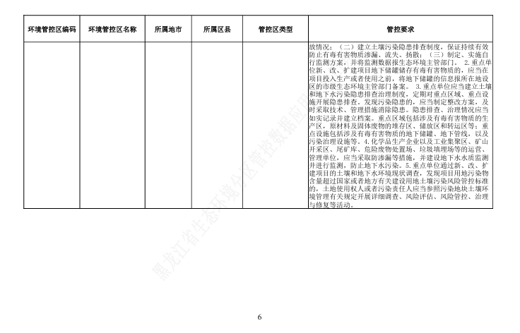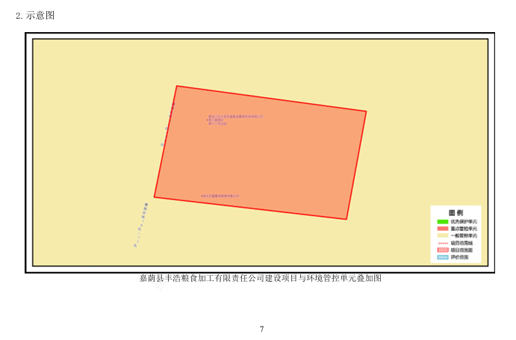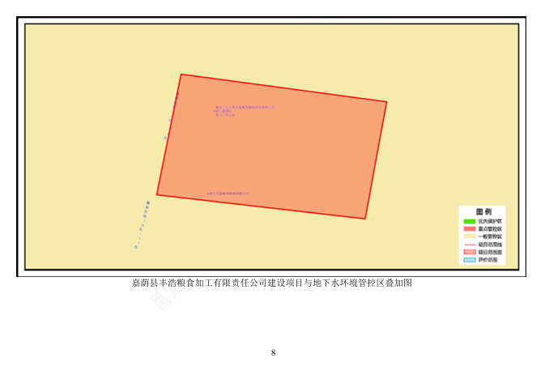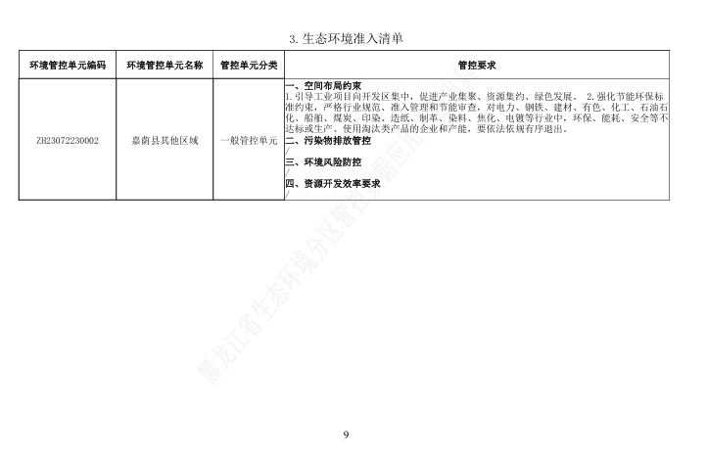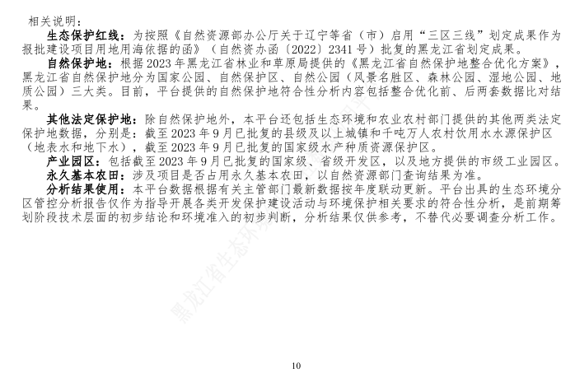

附件6 核定总量计算说明
本项目烘干塔热源为1台10t/h生物质热风炉，本项目年消耗生物质压块燃料1053t，热风炉年运行时间为960h。热风炉烟气经1台的布袋除尘器处理后，由15m高烟囱排放。
根据《排污许可证申请与核发技术规范 工业炉窑》HJ 1121-2020年许可排放量计算方法按照优先顺序依次为基准排气量法、绩效值法、气量法。本项目热风炉废气排放执行《工业炉窑大气污染物排放标准》（GB9078-1996），无基准排气量要求，因此采用绩效法进行计算。
根据《排污许可证申请与核发技术规范 工业炉窑》（HJ1121-2020）中表6取值表计算本项目颗粒物绩效值、氮氧化合物绩效值。根据附件3生物质燃料检测报告，本项目Qnet，ar=16.77MJ/kg，采用插值法计算绩效值：
颗粒物绩效值=0.252+（0.276-0.252）×（16.77-16.75）÷（18.84-16.75）=0.252kg/t原料
SO₂绩效值=0.839+（0.919-0.839）×（16.77-16.75）÷（18.84-16.75）=0.847kg/t原料
氮氧化合物绩效值=2.516+（2.756-2.516）×（16.77-16.75）÷（18.84-16.75）=2.537kg/t原料
表1加热炉、热处理炉、干燥炉（窑）排放口参考绩效值表
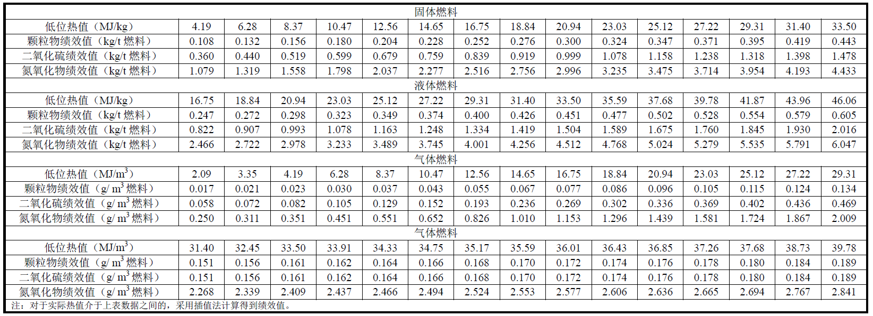
根据《排污许可证申请与核发技术规范 工业炉窑》（HJ1121-2020）绩效值法核算方法
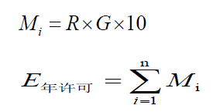
式中：Mi——第i个排放口污染物年许可排放量，t；
R——第i个排放口对应工业炉窑前三年实际产量最大值（若不足一年或前三年实际产量最大值超过设计产能，则以设计产能为准）或前三年实际燃料消耗量最大值（若不足一年或前三年实际燃料消耗量最大值超过设计消耗量，则以设计消耗量为准），万t或万m³；
G ——绩效值，kg/t产品，kg/t燃料或kg/m³燃料；
E_{年许可}——污染物年许可排放量，t。
则E_{颗粒物}=0.252×0.1053×10=0.265t/a
E_{SO2}=0.874×0.1053×10=0.920t/a
E_{NOx=}2.537×0.1053×10=2.671t/a
2、粉尘
根据上文内容可知：装卸、输送工序，筛选工序，烘干工序无组织颗粒物预测排放量为0.45t/a，无组织预测排放量与核定排放量一致。则：装卸、输送工序，筛选工序，烘干工序无组织颗粒物核定排放量0.45t/a。

表2 本项目污染物核定排放量
分类 | 污染物 | 本项目核定排放量（t/a）
燃生物质热风炉烟气 | 颗粒物 | 0.265
燃生物质热风炉烟气 | SO₂ | 0.920
燃生物质热风炉烟气 | NOx | 2.671
粉尘 | 颗粒物 | 0.45

